

COMUNICADO DE IMPRENSA
Análise semanal de cabaz de Produtos Alimentares Essenciais
Preço do Cabaz alimentar continua a aumentar

- Cabaz essencial de 63 produtos volta a registar uma ligeira subida de 1,57 euros face à semana anterior, atingindo os 259,52 euros, o valor mais elevado de sempre.
- Desde o início do ano, verificou-se uma subida de 17,69 euros.
- Há quatro anos era possível comprar o mesmo cabaz essencial por menos 71,82 euros (38,26%).
- O pão de forma (12%), as cebolas (11%) e a alface frisada (8%) foram os produtos cujo preço mais aumentou face à semana anterior.
Lisboa, 15 de abril de 2026 – O cabaz alimentar monitorizado pela DECO PROteste custa esta semana 259,52 euros, o que representa um aumento de 1,57 euros face à semana anterior. Apesar do preço do cabaz alimentar não ter subido de forma tão acentuada como na semana anterior (quase 3 euros), o valor desta semana volta a ser o mais elevado de sempre desde que a organização de defesa do consumidor iniciou esta análise, em 2022.
Desde o início do ano, para comprar o mesmo cabaz composto por 63 produtos, os consumidores gastavam menos 17,69 euros (menos 7,32%). Há um ano, era possível comprar exatamente os mesmos produtos por menos 22,65 euros (menos 9,56%). Já no início de 2022, era possível gastar menos 71,82 euros (uma diferença de 38,26%).
Na última semana, entre 8 e 15 de abril, o pão de forma (12% para 2,62 euros), as cebolas (11% para 1,43 euros/kg) e a alface frisada (8% para 2,59 euros), foram os produtos que mais aumentaram de preço (percentualmente).
Comparando com o mesmo período do ano passado, a maior subida percentual de preço verificou-se em produtos como a couve-coração (49%, custando atualmente 2,08 euros/kg), o carapau (48%, situando-se atualmente nos 6,30 euros/kg) e os brócolos (47%, o que se reflete num custo de 3,94 euros).
Desde que a DECO PROteste iniciou esta análise, a 5 de janeiro de 2022, os maiores aumentos percentuais foram os da carne de novilho para cozer (126% para 13,15 euros/kg), a couve-coração (109% para 2,08 euros/kg) e os ovos (84% para 2,10 euros).
As simulações de preços também podem ser feitas aqui: https://www.deco.proteste.pt/familia-consumo/supermercado/simule-e-poupe/supermercados-online-qual-vende-mais-barato
Top de produtos com maior variação:
Os produtos com maior variação de preços face à semana anterior, desde o início do ano, face ao período homólogo e desde o início da análise, foram os seguintes:
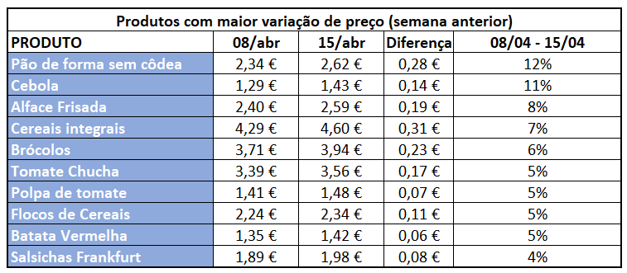

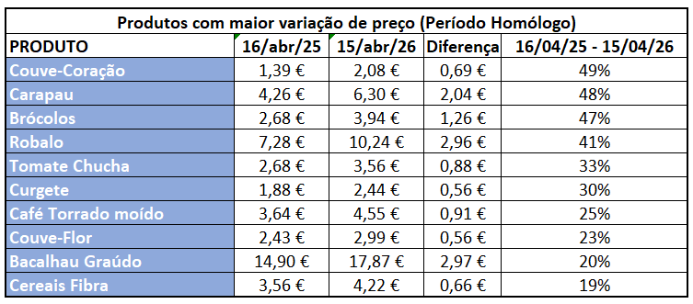

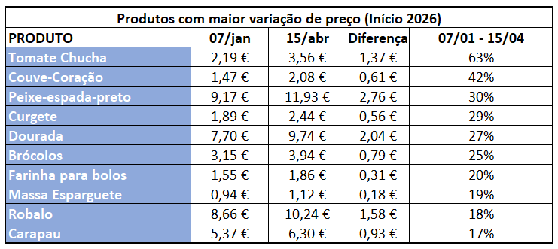

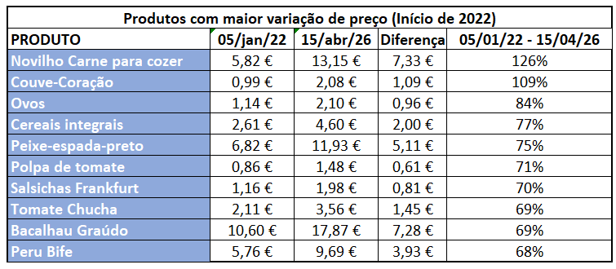

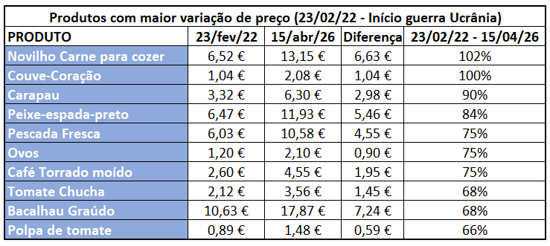

Sobre a DECO PROteste
A DECO PROteste é a maior e mais representativa organização portuguesa de defesa dos consumidores. Intervém em cerca de 20 grandes áreas da vida dos consumidores através dos seus estudos, testes, análises de produtos e serviços, pareceres técnicos de especialidade e ações reivindicativas. O seu objetivo é criar consumidores mais informados e, por isso, mais exigentes e proativos na defesa dos seus direitos. Integra o grupo internacional Euroconsumers, que reúne organizações de defesa dos consumidores de Espanha, Itália, Bélgica e Brasil.
Saiba mais em Corporate | DECO PROteste

Para mais informações, contactar:

Tânia Miguel | tania.miguel@lift.com.pt | 918 270 387
Raquel Campos | raquel.campos@lift.com.pt | 918 654 931

